Signore, accresci in noi la fede

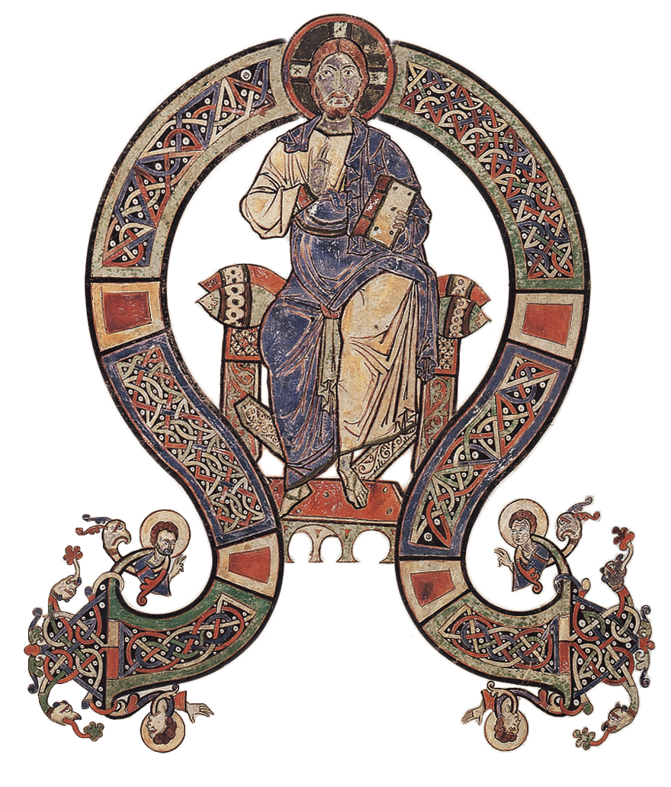

proposta per le famiglie
che sono chiamate ad accogliere
il DONO DI CRISTO
mediante la celebrazione dei sacramenti
dell’iniziazione cristiana dei figli
o del matrimonio
Per la Presentazione dei Ragazzi

dell’Iniziazione Cristiana e dei loro Genitori

Dopo l’omelia prima della Professione di Fede.

Nella Prima Domenica

(le famiglie dei fanciulli che per la prima volta riceveranno l’Eucaristia)

Sac. Carissimi, ogni anno
attendiamo Cristo Salvatore.
È un’attesa sempre nuova
perché noi siamo nuovi,
diversa è la nostra storia.
Per questo ogni anno la Chiesa
ci prende per mano per farci percorrere
un nuovo tratto di strada verso Cristo.
Occorre la fede per
squarciare il velo dei “segni”
e cogliere la presenza del Signore
nell’assemblea domenicale,
nella comunità dei battezzati,
e in tutti i sacramenti attraverso i quali
egli ci viene incontro,
ed è necessario che la fede cresca con noi
e diventi adulta e matura.
In particolare in questo nuovo anno
il Signore visiterà con la sua Grazia
alcune famiglie
mediante il dono di un sacramento dell’iniziazione cristiana ai propri figli.
Pertanto con gioia la nostra comunità
si dispone ad accogliere queste famiglie
e s’impegna ad accompagnare i genitori
e i loro figli.

Il Presidente chiama tutti i fanciulli che per la prima volta riceveranno l’Eucaristia

Sac. Si presentino, insieme ai loro genitori,
i fanciulli che durante questo nuovo anno
per la prima volta
riceveranno il Pane eucaristico.

I fanciulli chiamati e i loro genitori si mettono in piedi e rispondono: Eccomi!

Sac. Cari genitori, al momento del battesimo dei vostri figli fu rivolta a voi questa domanda: “Chiedendo il battesimo per i vostri figli, voi vi impegnate a educarli nella fede, perché nell’osservanza dei comandamenti imparino ad amare Dio e il prossimo, come Cristo ci ha insegnato. Siete consapevoli di questa responsabilità?”. Quel giorno avete risposto “sì” e ora siete qui perché i vostri figli crescano nella fede e portino a compimento il cammino di iniziazione cristiana. Voi lo avete concluso prima di loro e da tempo siete cristiani. Volete, ora, anche voi con i vostri figli impegnarvi a crescere nella vostra fede attraverso le celebrazioni liturgiche, in particolare la Messa domenicale, e alcuni incontri di catechesi durante i diversi tempi dell’anno liturgico, perché essa illumini sempre più la vostra vita?

I genitori rispondono: Si ci impegniamo!

Sac. O Dio Padre buono,
guarda questi figli ai quali concederai il dono
di partecipare alla mensa eucaristica
per ricevere il Corpo del tuo Figlio
e diventare sua parte viva nella Chiesa.
Illumina, proteggi e guida le loro famiglie
che vuoi nutrire con il Pane del cielo
e con la forza di questo cibo, vincolo di unità,
fa’ di loro le membra vive
di questa comunità parrocchiale
che ogni domenica, attorno all’altare,
incontra Gesù Risorto,
gusta il suo amore e s’impegna a condividerlo con tutti i fratelli.
Per Cristo nostro Signore.
Tutti Amen.

La celebrazione continua con la Professione di Fede

Nella Terza Domenica

(le famiglie dei ragazzi che celebreranno la Cresima)

Sac. Carissimi, ogni anno
attendiamo Cristo Salvatore.
È un’attesa sempre nuova
perché noi siamo nuovi,
diversa è la nostra storia.
Per questo ogni anno
la Chiesa ci prende per mano
per farci percorrere
un nuovo tratto di strada verso Cristo.
Occorre la fede
per squarciare il velo dei “segni”
e cogliere la presenza del Signore
nell’assemblea domenicale,
nella comunità dei battezzati,
e in tutti i sacramenti attraverso i quali
egli ci viene incontro,
ed è necessario che la fede cresca con noi
e diventi adulta e matura.
In particolare in questo nuovo anno
il Signore visiterà con la sua Grazia
alcune famiglie
mediante il dono di un sacramento dell’iniziazione cristiana ai propri figli.
Pertanto con gioia la nostra comunità
si dispone ad accogliere queste famiglie
e s’impegna ad accompagnare i genitori
e i loro figli.

Il Presidente chiama tutti i ragazzi che celebreranno il sacramento della Cresima.

Sac. Si presentino, insieme ai loro genitori, i ragazzi che durante quest’anno liturgico celebreranno il sacramento della Confermazione.

I ragazzi chiamati e i loro genitori si mettono in piedi e rispondono: Eccomi!

Sac. Cari genitori, al momento del battesimo dei vostri figli fu rivolta a voi questa domanda: “Chiedendo il battesimo per i vostri figli, voi vi impegnate a educarli nella fede, perché nell’osservanza dei comandamenti imparino ad amare Dio e il prossimo, come Cristo ci ha insegnato. Siete consapevoli di questa responsabilità?”. Quel giorno avete risposto “sì”. Un altro giorno avete accompagnato i vostri figli nella comunità cristiana perché proseguissero, mediante i sacramenti, il cammino d’iniziazione cristiana. Voi lo avete concluso prima di loro e da tempo siete cristiani. Volete, ora, anche voi con i vostri figli, che quest’anno riceveranno il sacramento della Cresima, impegnarvi a crescere nella vostra fede attraverso le celebrazioni liturgiche, in particolare la Messa domenicale, e alcuni incontri di catechesi durante i diversi tempi dell’anno liturgico, perché essa illumini sempre più la vostra vita?

I genitori rispondono: Si ci impegniamo!

Sac. O Dio Padre onnipotente,
che attraverso il sacramento della Cresima
donerai a questi figli
la pienezza dello Spirito Santo,
ricolmali insieme alle loro famiglie
della ricchezza dei suoi doni,
perché la fede
che hanno ricevuto nel Battesimo,
diventi gioiosa testimonianza
del Cristo nato, crocifisso e risorto,
che ha illuminato e redento il mondo
con il suo amore,
e fa’ che tutti nella nostra vita
aderiamo con gioia ai tuoi comandamenti.
Per Cristo nostro Signore.
Tutti Amen.

La celebrazione continua con la Professione di Fede

Nella Seconda domenica
si può inserire la presentazione dei fanciulli che celebreranno la Confessione, se non coincidono con gli stessi fanciulli che durante lo stesso anno per la prima volta riceveranno l’Eucaristia.

Dolo l’omelia e dopo la monizione (opportunamente adattata nella II domenica), il Presidente chiama tutti i fanciulli che celebreranno per la prima volta la Confessione

Sac. Carissimi, ogni anno
attendiamo Cristo Salvatore.
È un’attesa sempre nuova
perché noi siamo nuovi,
diversa è la nostra storia.
Per questo ogni anno la Chiesa
ci prende per mano per farci percorrere
un nuovo tratto di strada verso Cristo.
Occorre la fede
per squarciare il velo dei “segni”
e cogliere la presenza del Signore
nell’assemblea domenicale,
nella comunità dei battezzati,
e in tutti i sacramenti
attraverso i quali egli ci viene incontro,
ed è necessario che la fede cresca con noi
e diventi adulta e matura.
In particolare in questo nuovo anno
il Signore visiterà con la sua Grazia
alcune famiglie mediante la prima celebrazione della Riconciliazione dei propri figli.
Pertanto con gioia la nostra comunità
si dispone ad accogliere queste famiglie
e s’impegna ad accompagnare i genitori
e i loro figli.

Il Presidente chiama tutti i ragazzi che celebreranno per la prima volta il sacramento della Riconciliazione.

Sac. Si presentino, insieme ai loro genitori, i fanciulli che per la prima volta durante questo anno liturgico celebreranno il sacramento della Riconciliazione.

I fanciulli si mettono in piedi e rispondono: Eccomi!

Il Presidente può rivolgere ai genitori la stessa domanda proposta per i genitori dei fanciulli della prima Comunione, quindi prosegue

Sac. O Dio buono e paziente,
ti presentiamo questi figli
che tu chiami a prepararsi
al sacramento della Riconciliazione,
ti presentiamo anche le loro famiglie
e ti chiediamo di aiutarle ad accogliere
la venuta del tuo Figlio
che ti rivela a noi come Padre di misericordia,
fa’ che la loro fede cresca e maturi
sperimentando ogni giorno nella loro casa
la tenerezza della sua paterna presenza
e la forza del suo amore
per portare nel mondo il tuo perdono.
Per Cristo nostro Signore.
Tutti Amen.

La celebrazione continua con la Professione di Fede

Preghiera
Al termine della Messa, prima della benedizione finale, una coppia di genitori a nome di tutti può dire:

Un papà Ti diciamo grazie, Signore,
per questo nuovo anno liturgico
e per i doni di Grazia
che con abbondanza riverserai
su questa comunità e sulle nostre famiglie.
Apri i nostri occhi con la luce della fede
per vedere la tua venuta.
Aiutaci a fare posto alla tua presenza
nel nostro mondo, nella nostra casa.
Aiutaci a fare spazio a te nella nostra giornata, nella nostra vita.

Una mamma Donaci la disponibilità di Maria,
donna ricca di fede,
e aiutaci a ricevere nel nostro cuore
il Dio della vita.
Donaci la fede forte di Giuseppe, uomo giusto,
e aiutaci a scoprire in noi e nei nostri figli
il tuo progetto di amore.
Fa’ del nostro quotidiano lo spazio e il tempo abitato dal tuo amore;
della nostra casa e di questa comunità
la tua dimora.

Sac. Tu sei il nostro Dio, ieri, oggi e sempre
per tutti i secoli dei secoli.
Tutti Amen.

Per la Presentazione dei Genitori dei bambini
che saranno battezzati nel tempo di Natale
Dopo l’omelia prima della Professione di Fede

Sac. Carissimi, ogni anno attendiamo
Cristo Salvatore.
È un’attesa sempre nuova
perché noi siamo nuovi,
diversa è la nostra storia.
Per questo ogni anno,
la Chiesa ci prende per mano
per farci percorrere
un nuovo tratto di strada verso Cristo.
Occorre la fede
per squarciare il velo dei “segni”
e cogliere la presenza del Signore
nell’assemblea domenicale,
nella comunità dei battezzati,
e in tutti i sacramenti attraverso i quali
egli ci viene incontro,
ed è necessario che la fede cresca con noi
e diventi adulta e matura.
In particolare in questo nuovo anno
il Signore visiterà con la sua Grazia
alcune famiglie che domandano per i loro figli
il dono della fede
mediante il sacramento del Battesimo.
Pertanto con gioia la nostra comunità cristiana si dispone ad accoglierli
e s’impegna ad accompagnarli.

Il Presidente rivolgendosi ai genitori dei bambini dice:

Sac. Si presentino i genitori dei bambini che riceveranno il dono della fede mediante il sacramento del Battesimo nel prossimo tempo di Natale.

Se è opportuno, può chiamarli anche per nome. I genitori si mettono in piedi e rispondono: Eccoci!

Quindi il Presidente invita tutti a mettersi in piedi e dice:

Sac. O Dio, origine, fonte e sostegno
di ogni paternità e maternità,
guarda con benevolenza questi sposi
che sperimentano la fecondità del loro amore nel dono di un figlio.
Chiedendo il Battesimo
lo desiderino come fonte di Grazia
anche per loro,
scoprano che è la stessa Fede
a dare senso a tutta loro vita
e sentano la gioia
di appartenere ad una comunità cristiana
nella quale rinnovare l’impegno
di vivere con coerenza i doni ricevuti.
Per Cristo nostro Signore.
Tutti Amen.

La celebrazione continua con la Professione di Fede

Preghiera
Al termine della Messa, prima della benedizione finale, una coppia di genitori a nome di tutti può dire:

Un papà Ti diciamo grazie, Signore,
per questo nuovo anno liturgico
e per i doni di Grazia
che con abbondanza riverserai
su questa comunità,
su noi e su tante altre famiglie.
Donaci occhi per vedere la tua venuta.
Aiutaci a fare posto alla tua presenza
nel nostro mondo, nella nostra casa.
Aiutaci a fare spazio a te
nella nostra giornata, nella nostra vita.

Una mamma Donaci la disponibilità di Maria,
donna ricca di fede,
e aiutaci a ricevere nel nostro cuore
il Dio della vita.
Donaci la fede forte di Giuseppe, uomo giusto,
e aiutaci a scoprire in noi e nei nostri figli
il tuo progetto di amore.
Fa’ del nostro quotidiano
lo spazio e il tempo abitato dal tuo amore;
della nostra casa e di questa comunità
la tua dimora.

Sac. Tu sei il nostro Dio, ieri, oggi e sempre
per tutti i secoli dei secoli.
Tutti Amen.

Per la Presentazione dei Nubendi

Dopo l’omelia prima della Professione di Fede

Sac. Carissimi, ogni anno
attendiamo Cristo Salvatore.
E’ un’attesa sempre nuova
perché noi siamo nuovi,
diversa è la nostra storia.
Per questo ogni anno,
la Chiesa ci prende per mano
per farci percorrere
un nuovo tratto di strada verso Cristo.
Occorre la fede
per squarciare il velo dei “segni”
e cogliere la presenza del Signore
nell’assemblea domenicale,
nella comunità dei battezzati,
e in tutti i sacramenti attraverso i quali
egli ci viene incontro,
ed è necessario che la fede cresca con noi
e diventi adulta e matura.
In particolare in questo nuovo anno
il Signore visiterà con la sua Grazia
alcuni giovani fidanzati che nei prossimi mesi celebreranno il sacramento nuziale.
Per tanto con gioia la nostra comunità cristiana si dispone ad accoglierli
e s’impegna ad accompagnarli.

Il Sacerdote quindi rivolgendosi ai nubendi dice:

Sac. Si presentino i giovani fidanzati che durante questo nuovo anno liturgico celebreranno il sacramento del Matrimonio.

Se è opportuno, può chiamarli anche per nome.
Quindi i nubendi, chiamati per nome, si mettono in piedi per coppia e rispondono: Eccoci!

Quindi il Presidente invita tutti a mettersi in piedi e dice:

Sac. O Dio, sorgente dell’amore,
nella tua provvidenza
hai fatto incontrare questi giovani
che, fidanzati, chiedono di celebrare
nei prossimi mesi il sacramento nuziale.
Conferma il loro proposito
perché sappiano ricercare
quale desiderio autentico
li porta a chiedere di vivere il loro amore
nella fede “in Cristo” e “nella Chiesa”,
e fa’ che, incoraggiati e accompagnati
dalla nostra comunità,
si aprano gradualmente
all’accoglienza del “mistero grande”
dell’amore di Cristo che abiterà in loro
facendosi carne nella loro carne.
Per Cristo nostro Signore.
Tutti Amen.

La celebrazione continua con la Professione di Fede

Preghiera
Al termine della Messa, prima della benedizione finale, una coppia di sposi a nome di tutti può dire:

Il fidanzato Ti diciamo grazie, Signore,
per questo nuovo anno liturgico
e per i doni di Grazia
che con abbondanza riverserai
su questa comunità,
su noi e sulle nostre famiglie.
Donaci occhi per vedere la tua venuta.
Aiutaci a fare posto alla tua presenza
nel nostro mondo, nella nostra casa.
Aiutaci a fare spazio a te
nella nostra giornata, nella nostra vita.

La fidanzata Donaci la disponibilità di Maria,
donna ricca di fede,
e aiutaci a ricevere nel nostro cuore
il Dio della vita.
Donaci la fede forte di Giuseppe, uomo giusto,
e aiutaci a scoprire in noi
il tuo progetto di amore.
Fa’ sin d’ora del nostro quotidiano
lo spazio e il tempo abitato dal tuo amore;
di questa comunità e della nostra futura casa
la tua dimora.

Sac. Tu sei il nostro Dio, ieri, oggi e sempre
per tutti i secoli dei secoli.
Tutti Amen.

© Ufficio Liturgico Diocesano 2012

